Tempus Resource Manager – Theorie & Praxis

Tempus Resource Manager – Theorie & Praxis
Basierend auf: Consolidated User Training Resource Manager SHS IT 10.0 · Valkeen GmbH · www.valkeen.com

🎬 Der Use Case: «Stern & Co – Die Agentur»
Stell dir vor, du bist Resource Manager bei «Stern & Co», einer kreativen Agentur. Dein Team: Brad Pitt, Meryl Streep, Taylor Swift, Dwayne Johnson, Angela Merkel, Roger Federer, Heidi Klum, Elon Musk. Projekte: Blockbuster App 2025, Cloud Migration, Social Media Relaunch, Compliance Update Q2.

📑 Inhaltsverzeichnis
- Overview · Shortcuts
- Logging In · Homepage
- Subscriptions
- Resource Management Grid
- Net Availability Grid
- Resource Requests
- Creating Resource Requests
- Non-Project Activities
- BPA Flatgrid
- Reports
- Workflow-Einrichtung

Kapitel 0: Übersicht & Shortcuts
⏱ ca. 5 Minuten

📚 Theorie: Übersicht
- User Access: Tempus-Zugang variiert je nach Setup. Ressourcen loggen sich via SSO ein.
- Ressourcentypen: Named Resources vs. Demand Planning (Platzhalter).
- Projekttypen: Standard, Opportunities, Non-Project Activities (Absence, Admin, Run, Change).
- Assignments: Verknüpfung Ressource ↔ Projekt. Zeit-Einheiten: Hours, FTE, Mandays.
- Resource Request Workflow: RM müssen Assignments genehmigen (Approve, Replace, Reject).

📚 Theorie: Tempus Shortcuts
- Spalten sortieren: Klick auf Spaltenkopf
- Kopieren: Ctrl+C / Ctrl+V
- Icons: 🔴 Papierkorb = Löschen · ✏️ Stift = Bearbeiten · 🔒 = Gesperrt · 🔔 = Benachrichtigung
Wo findest du was? Nach dem Login: 6 Tiles auf der Homepage (Project Management, Resource Management, Resource Requests, BPA Flatgrid, Report Management, Bulk Resource Capacities). Task Bar oben: Tempus-Logo links, Glocke, Hamburger-Menü, Username rechts.

🛠 Praxis: Stern & Co – Erste Schritte
- Öffne Tempus Resource in Chrome.
- Klicke auf Healthineers-ID Login und melde dich an.
- Identifiziere alle 6 Tiles auf der Homepage.

📝 Quiz Kapitel 0
1. Welche Ressourcentypen gibt es?
a) Nur Named Resources b) Named Resources und Demand Planning c) Nur Demand Planning
2. Was müssen Resource Manager bei Resource Requests tun?
a) Nichts b) Assignments genehmigen (Approve, Replace, Reject) c) Nur erstellen

Kapitel 1: Anmeldung & Navigation
⏱ ca. 10 Minuten

📚 Theorie: Logging In & Homepage
- Tempus Resource im Browser öffnen (Chrome empfohlen).
- Klicke auf den orangen Button Healthineers-ID Login.
- Mit Standard-Credentials anmelden.
Alle RM-User haben Zugang zu: Project Management, Resource Management, Resource Requests, BPA Flatgrid, Report Management, Bulk Resource Capacities.
Task Bar: Tempus-Logo (links) → Homepage · Glocke → Benachrichtigungen · Hamburger → Navigation · Username (rechts) → Subscriptions, Logout.
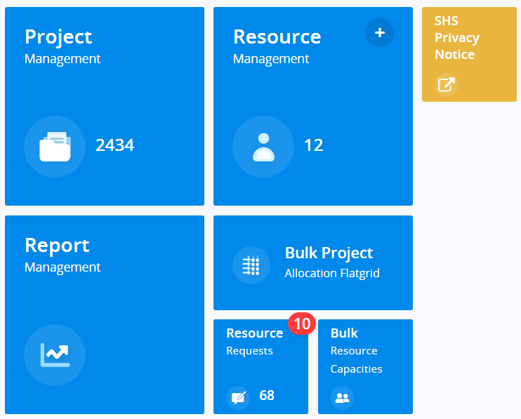
Homepage mit Kacheln (Project Management, Resource Management, etc.)
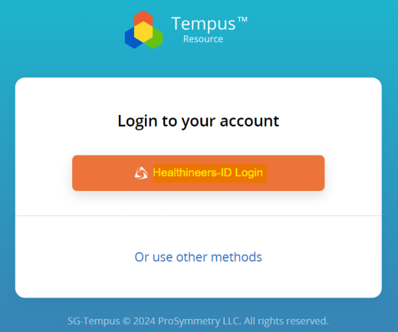
Login-Seite mit Healthineers ID Login Button
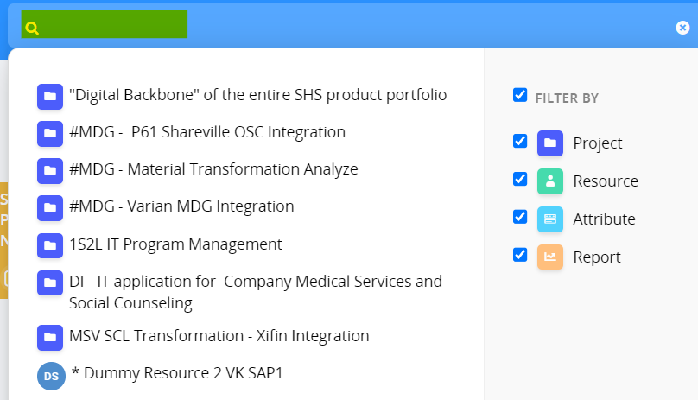
Projektliste mit Suchfeld und Filter (Project, Resource, Attribute, Report)

🛠 Praxis: Stern & Co – Navigation erkunden
- Klicke auf das Tempus-Logo – wohin führt es?
- Öffne das Hamburger-Menü und zähle die Bereiche.
- Wo findest du Benachrichtigungen? (Glocken-Icon oben rechts)

📝 Quiz Kapitel 1
1. Welcher Browser wird empfohlen?
a) Firefox b) Safari c) Google Chrome d) Edge
2. Was passiert beim Klick auf das Tempus-Logo?
a) Logout b) Zurück zur Homepage c) Einstellungen

Kapitel 2: Benachrichtigungen
⏱ ca. 10 Minuten

📚 Theorie: Empfohlene Subscriptions
Für Resource Manager unter dem Tab Resource Request:
- Resource request management → Submitted aktivieren – Benachrichtigung bei neuer Resource Request für deine Ressourcen.
- Falls du auch Ressourcen anforderst: Resource request (submitter) für Outcomes aktivieren.
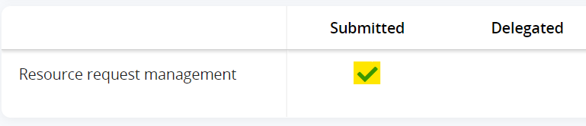
Resource request management → Submitted aktivieren
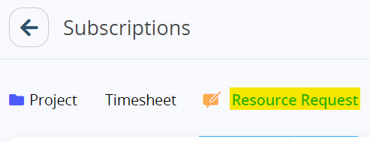
Tab «Resource Request» im Dialog

🛠 Praxis: Stern & Co – Taylor Swift wurde angefragt!
- Klicke auf deinen Benutzernamen oben rechts.
- Wähle Subscriptions.
- Tab Resource Request → Resource request management → Submitted aktivieren.

📝 Quiz Kapitel 2
1. Wann wirst du bei «Submitted» benachrichtigt?
a) Wenn du eine Anfrage absendest b) Wenn eine neue Resource Request für deine Ressourcen eingereicht wird

Kapitel 3: Resource Management Grid
⏱ ca. 12 Minuten

📚 Theorie: Grid & Attribute
- Suche: Suchfeld mit «contains»-Logik · Quick Filter: z.B. «My resources»
- Stift-Icon: Hover über Zelle → Bearbeiten
- Advanced Tooltips: Hover über Ressourcennamen → Bereiche anzeigen
- Wichtig: Capacity Start/End Date nicht als Filter ändern – Datenverlust!
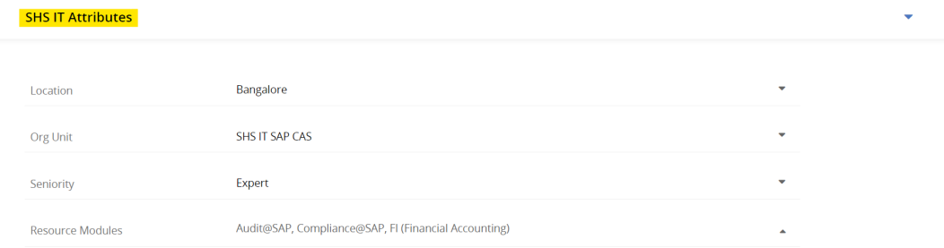
Ressource → SHS IT Attributes (Location, Org Unit, Seniority)
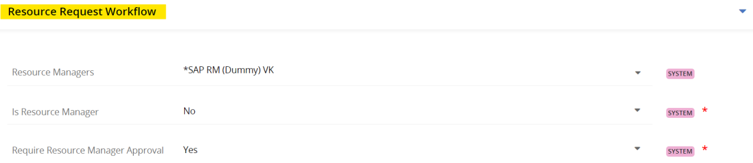
Attributes: Resource Managers, Is Resource Manager
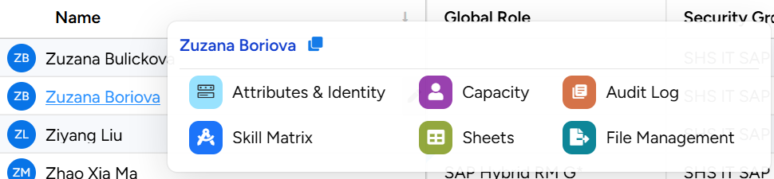
Kontextmenü bei Klick auf Ressource (Attributes & Identity, Capacity, Sheets)

🛠 Praxis: Stern & Co – Brad Pitt finden & Heidi Klum aktualisieren
- Resource Management → Suche «Brad» → «My resources» anwenden.
- Hover über Brad Pitt – Advanced Tooltip prüfen.
- Heidi Klum → Rollen-Zelle → Stift-Icon → «Lead UX Designerin» → Save.

📝 Quiz Kapitel 3
1. Was bedeutet das Stift-Icon?
a) Löschen b) Bearbeiten/Anzeigen c) Kopieren
2. Solltest du Capacity Start/End Date ändern?
a) Ja b) Nein – kann zu Datenverlust führen

Kapitel 4: Net Availability Grid
⏱ ca. 12 Minuten

📚 Theorie: Net Availability
Zugang: Oben rechts im Resource Management Grid → Net Availability.
Heatmap: Grün = unterbucht · Rot = überbucht. Impact Assessment: Klick auf Zelle → Projekte, Zeit, Auslastung %.
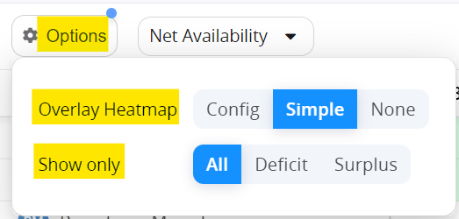
Net Availability Button & Options (Heatmap, Show only)
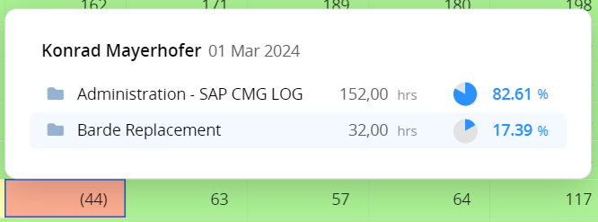
Impact Assessment beim Klick auf Zelle (Projekte, Stunden, %)
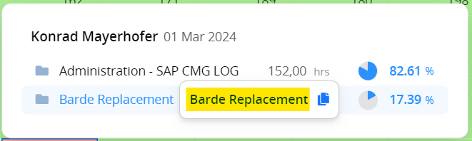
Impact Assessment Detailansicht

🛠 Praxis: Stern & Co – Elon Musk überbucht?
- Resource Management → Net Availability.
- Zeitraum Q1 2025 → Elon Musk suchen (Rot = überbucht).
- Klick auf Zelle → Impact Assessment prüfen.

📝 Quiz Kapitel 4
1. Was bedeutet Rot im Net Availability Grid?
a) Unterauslastung b) Überauslastung c) Keine Daten

Kapitel 5: Resource Requests bearbeiten
⏱ ca. 15 Minuten

📚 Theorie: Resource Request Screen
Tile Resource Requests (rotes Badge = Pending). Nur Pending bearbeitbar. Replace: Ersatz wählen → Redistribute → Apply. Approve: Nur benannte Ressource. Reject: Button rot.
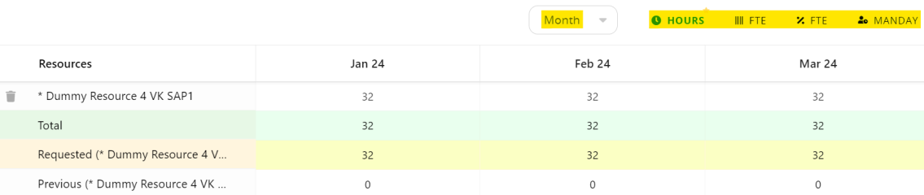
Resource Requests – Allokations-Grid (Ressourcen, Monatsspalten)
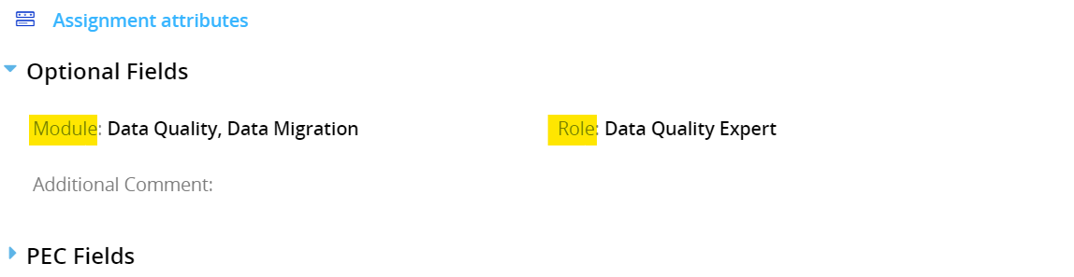
Anfrage-Details: Optional Fields (Module, Role)
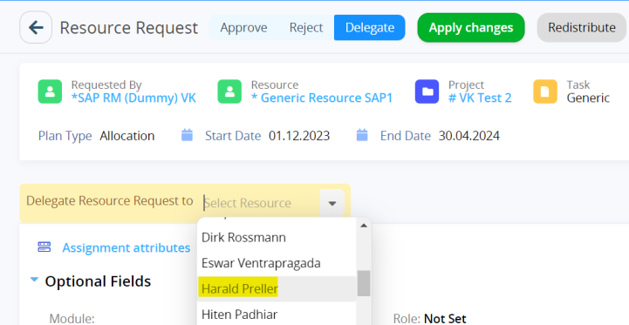
Resource Request: Approve/Reject/Delegate, Delegate-Dropdown

🛠 Praxis: Stern & Co – Roger durch Dwayne ersetzen
- Resource Requests → Pending filtern.
- Anfrage öffnen → Dwayne Johnson als Ersatz wählen → Redistribute → Apply Changes.

📝 Quiz Kapitel 5
1. Welche Anfragen kannst du bearbeiten?
a) Alle b) Nur Pending c) Nur Approved
2. Solltest du eine generische Ressource genehmigen?
a) Ja b) Nein – nur benannte Ressourcen

Kapitel 6: Resource Requests erstellen
⏱ ca. 12 Minuten

📚 Theorie: Creating Resource Requests
- Project Management → Projekt öffnen
- Checkout neben Projektnamen
- Blaue Zelle «Type a new resource» → Ressource eingeben
- Allokation eintragen → Save and Check In
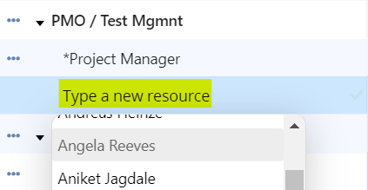
Blaue Zelle «Type a new resource» – Ressource eingeben
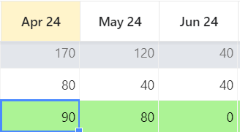
Monatsspalten für Allokation
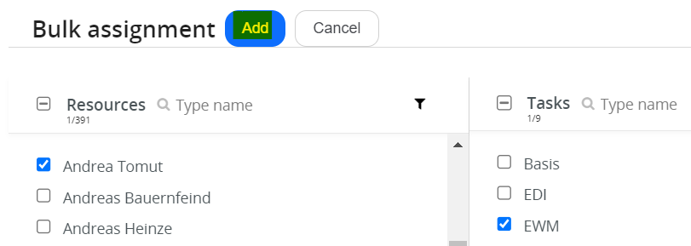
Bulk assignment – Ressourcen & Tasks auswählen

🛠 Praxis: Stern & Co – Meryl Streep für Blockbuster anfordern
- Project Management → «Blockbuster App 2025» → Checkout.
- Meryl Streep in «Type a new resource» → Allokation (z.B. 160h/Monat) → Save and Check In.

📝 Quiz Kapitel 6
1. Was musst du tun, bevor du Änderungen am Projekt vornimmst?
a) Logout b) Checkout c) Filter setzen

Kapitel 7: Non-Project Activities
⏱ ca. 12 Minuten

📚 Theorie: Non-Project Activities
Absence, Admin, Run, Change – wichtig für echte Netto-Kapazität. Finden: Project Management → Org Unit suchen → Non-Project Activities. Bearbeiten: Checkout → Zelle bearbeiten.
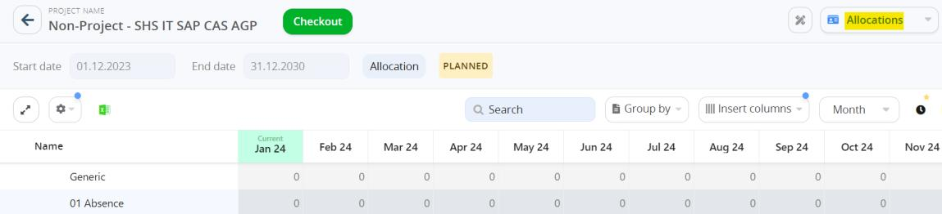
Non-Project Activities – Checkout, Allocations, Tasks (Generic, Absence)
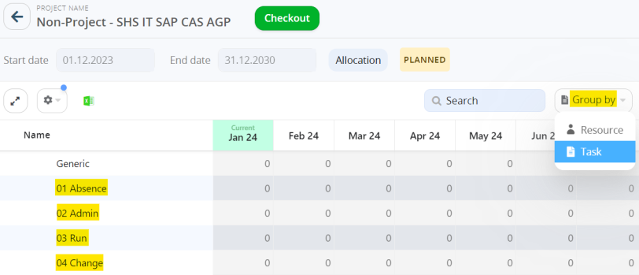
Group by Task – Absence, Admin, Run, Change
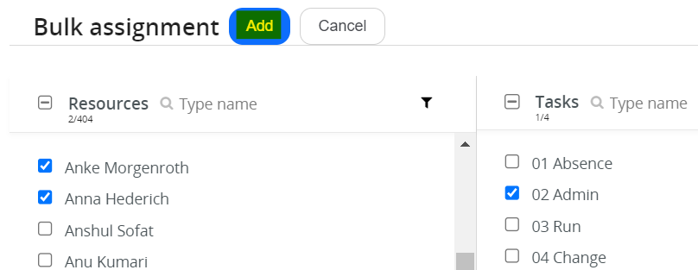
Bulk assignment – Ressourcen zu Absence/Admin zuweisen

🛠 Praxis: Stern & Co – Angela Merkel Urlaub
- Project Management → Org Unit → Non-Project Activities → Checkout.
- Nach Task gruppieren → Angela Merkel bei Absence → 16h für März (2 Tage) → Save and Check In.

📝 Quiz Kapitel 7
1. Warum sind Non-Project Activities wichtig?
a) Sie sind optional b) Sie zeigen die echte Netto-Kapazität c) Nur für Urlaub

Kapitel 8: BPA Flatgrid
⏱ ca. 15 Minuten

📚 Theorie: BPA Flatgrid
Resource-Modus: Für RM empfohlen. Public Views: «For SAP RMs», «Non-Project Activities». Lila Uhr-Icon: Ausstehende Resource Request. Ellipse neben Ressource → Approve, Reject.
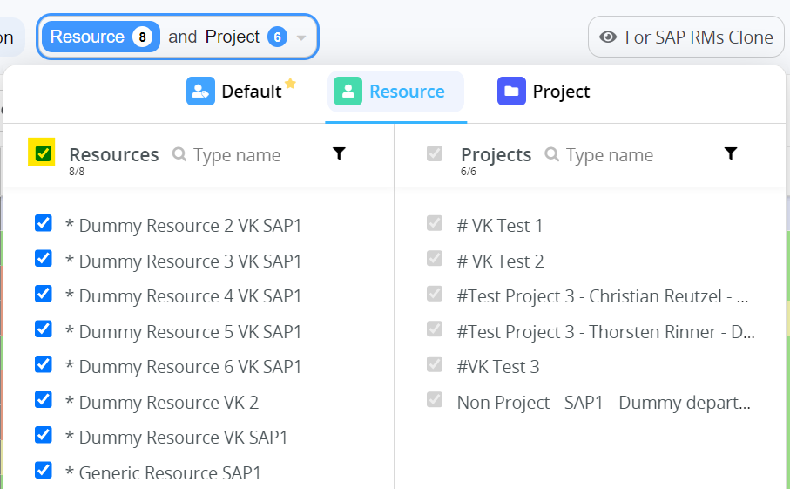
View-Auswahl: Resources & Projects, Public View
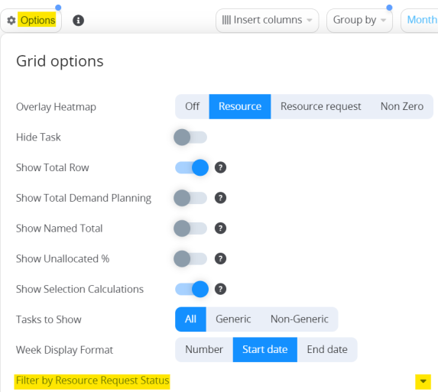
BPA Flatgrid Options (Heatmap, Filter by Resource Request)
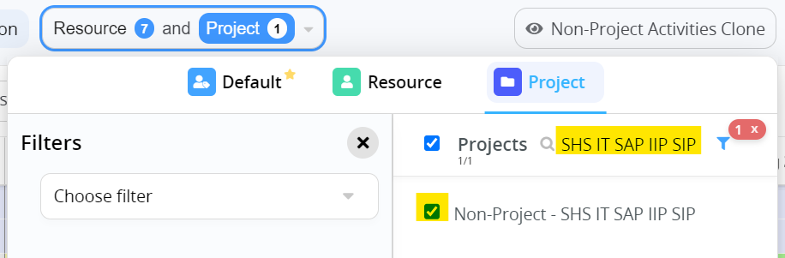
Filter: Non-Project Activities

🛠 Praxis: Stern & Co – Team-Auslastung
- BPA Flatgrid → View «For SAP RMs» klonen → Resource-Modus → Stern & Co Ressourcen wählen.
- Filter: Resource Request Status = Pending → lila Uhr-Icons finden.

📝 Quiz Kapitel 8
1. Was bedeutet das lila Uhr-Icon?
a) Feiertag b) Ausstehende Resource Request c) Überstunden
2. Welcher Modus ist für Resource Manager empfohlen?
a) Project b) Default c) Resource

Kapitel 9: Reports
⏱ ca. 10 Minuten

📚 Theorie: Viewing Reports
Report Management Tile → Report suchen → Export (Excel, CSV, PDF). Files-Tab: 24h herunterladbar.
Report Management – Report list, Report folder, Files
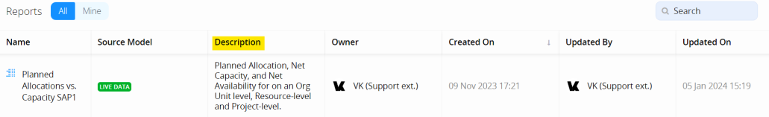
Report-Liste mit Name, Description, Owner
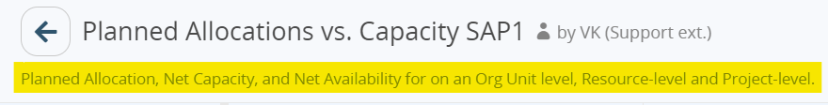
Geöffneter Report mit Beschreibung

🛠 Praxis: Stern & Co – Report exportieren
- Report Management → Report öffnen → Als Excel/PDF exportieren.
- Files-Tab prüfen: Wie lange verfügbar? (24h)

📝 Quiz Kapitel 9
1. Wie lange sind exportierte Reports im Files-Tab verfügbar?
a) 1 Stunde b) 24 Stunden c) 7 Tage

Workflow-Einrichtung
⏱ ca. 15 Minuten

📚 Theorie: Resource Request Workflow
Der Workflow ist in Tempus eingebaut: PM erstellt Request → Status Pending → RM erhält Benachrichtigung → RM Approve / Replace / Reject → Status wechselt zu Approved/Rejected.
Voraussetzung: Ressourcen müssen einen Resource Manager zugewiesen haben. Der RM muss Is Resource Manager = true haben.

📚 Theorie: Rollen & Attribute
Attribut | Wo | Bedeutung
Resource Managers | Resource → Attributes & Identity | Wer managed diese Ressource?
Is Resource Manager | Resource → Attributes & Identity | Ist diese Person ein RM?
Require Resource Manager Approval | Resource → Attributes & Identity | Muss RM Assignments genehmigen?
Project Manager | Projekt → Attributes | Wer ist PM für dieses Projekt?
Wo findest du die Attribute? Resource: Resource Management → Ressource öffnen → Tab «Attributes & Identity» → SHS IT Attributes (oder vergleichbar). Projekt: Project Management → Projekt öffnen → Attributes.

🛠 Praxis: Manuel als RM & PM einrichten
- Manuel anlegen (falls nicht vorhanden): Resource Management → Plus → Name «Manuel» → Create.
- Manuel als RM: Manuel öffnen → Attributes & Identity → Is Resource Manager = Ja.
- Stern & Co Ressourcen: Jede Ressource (Brad Pitt, Meryl Streep, …) → Resource Managers = Manuel, Require Resource Manager Approval = Ja.
- Stern & Co Projekte: Jedes Projekt → Project Manager = Manuel (falls Attribut vorhanden).
- Subscriptions: Als Manuel einloggen → Username → Subscriptions → Resource Request → Submitted aktivieren.

🛠 Praxis: API-Script (optional)
cd "Onboarding Valkeen/scripts"
export TEMPUS_BASE_URL="https://trial5.tempus-resource.com/slot4"
export TEMPUS_API_KEY="<dein-key>"
python setup_tempus_workflows_manuel.py --explore # Custom Fields prüfen
python setup_tempus_workflows_manuel.py --setup # Manuel verbinden
Details: TEMPUS_WORKFLOW_SETUP_PLAN.md

Ende der Übungen. Viel Erfolg beim Tempus Resource Manager Training!
© Valkeen GmbH · Tempus Resource · www.valkeen.com

